
Integrantes:
- Kelly Ledesma
- Ariel Elizalde
- Edison Enríquez
- Ángelo Silva
- Alexis Troya
- Stalin Acurio
- Mauricio López
ProducTrack
Dispositivos moviles
ADMIN
2025
Contenido
📱 Documentación Técnica - ProducTrack 4
📋 Información General 4
🎯 Descripción del Proyecto 4
Características Principales: 4
🏗️ Arquitectura del Proyecto 5
Patrón de Diseño: MVC (Modelo-Vista-Controlador) 5
📦 Componentes del Proyecto 6
1️⃣ MODELO (Model) 6
2️⃣ CONTROLADOR (Controller) 7
3️⃣ VISTA (View) 9
4️⃣ NAVEGACIÓN 22
🎨 Tema y Estilos 23
Color.kt 23
Colores en Recursos (colors.xml) 23
Tema Material Design 3 23
📱 AndroidManifest.xml 24
🔧 Dependencias (build.gradle.kts) 24
Plugins: 24
Configuración Android: 25
Dependencias Principales: 25
🔄 Flujo de Uso de la Aplicación 25
1. Inicio de la App 25
2. Flujo de Login 26
3. Gestión de Productos 26
4. Formulario de Producto 26
🧪 Datos de Prueba 26
Usuarios Predefinidos: 26
Productos Predefinidos: 27
✅ Validaciones Implementadas 27
Login: 27
Registro: 27
Productos: 27
Teclado Virtual: 27
🎯 Casos de Uso Detallados 28
Caso 1: Usuario Nuevo se Registra 28
Caso 2: Login con Credenciales Existentes 28
Caso 3: Agregar Producto Nuevo 28
Caso 4: Editar Producto Existente 29
Caso 5: Eliminar Producto 29
Caso 6: Cerrar Sesión 29
🚀 Características Técnicas Destacadas 29
Reactividad con Compose: 29
Gestión de Estado: 30
Material Design 3: 30
Experiencia de Usuario: 30
📊 Estadísticas del Proyecto 30
Archivos de Código: 30
Pantallas Implementadas: 30
Componentes Reutilizables: 31
⚠️ Limitaciones Conocidas 31
Almacenamiento: 31
Seguridad: 31
Validaciones: 31
Navegación: 32
📚 Recursos y Referencias 32
Documentación Oficial: 32
Bibliotecas Utilizadas: 32
📄 Licencia 32
📝 Notas Finales 32

📱 Documentación Técnica - ProducTrack

📋 Información General
Nombre del Proyecto: ProducTrack
Versión: 1.0
Plataforma: Android
Lenguaje: Kotlin
Framework UI: Jetpack Compose
Arquitectura: MVC (Modelo-Vista-Controlador)
SDK Mínimo: Android 7.0 (API 24)
SDK Target: Android 14+ (API 36)

🎯 Descripción del Proyecto
ProducTrack es una aplicación móvil Android diseñada para la gestión y control de inventarios de productos. Permite a los usuarios registrarse, iniciar sesión y administrar un catálogo completo de productos con funcionalidades CRUD (Crear, Leer, Actualizar, Eliminar).

Características Principales:
- ✅ Sistema de autenticación (Login/Registro)
- ✅ Gestión completa de productos (CRUD)
- ✅ Interfaz moderna con Material Design 3
- ✅ Validación de formularios
- ✅ Selector de fechas interactivo
- ✅ Almacenamiento en memoria (runtime)
- ✅ Navegación entre pantallas

🏗️ Arquitectura del Proyecto

Patrón de Diseño: MVC (Modelo-Vista-Controlador)
src/main/java/com/example/tarea07_u2_g2/
│
├── 📂 model/ # MODELO - Clases de datos
│ ├── Usuario.kt # Estructura de datos de usuario
│ └── Producto.kt # Estructura de datos de producto
│
├── 📂 view/ # VISTA - Interfaces de usuario
│ ├── LoginScreen.kt # Pantalla de inicio de sesión
│ ├── RegistroScreen.kt # Pantalla de registro
│ ├── HomeScreen.kt # Pantalla principal (lista)
│ ├── ProductoFormScreen.kt # Formulario agregar/editar
│ ├── DatePicker.kt # Componente selector de fecha
│ └── Logo.kt # Componentes de marca
│
├── 📂 controller/ # CONTROLADOR - Lógica de negocio
│ └── Controlador.kt # Gestor central de datos
│
├── 📂 ui/theme/ # Tema visual
│ ├── Color.kt
│ ├── Theme.kt
│ └── Type.kt
│
└── MainActivity.kt # Punto de entrada y navegación

📦 Componentes del Proyecto

1️⃣ MODELO (Model)

Usuario.kt
data class Usuario(
val nombre: String,
val apellido: String,
val clave: String
)
Descripción: - Representa un usuario del sistema - Contiene credenciales para autenticación - Inmutable gracias a data class
Campos: - nombre: Nombre del usuario - apellido: Apellido del usuario - clave: Contraseña (almacenada sin cifrar - solo para demo)

Producto.kt
data class Producto(
val codigo: String, // Identificador único
val descripcion: String, // Nombre del producto
val precio: Double, // Costo del producto
val fechaFabricacion: String, // Fecha en formato dd/MM/yyyy
val disponibilidad: Boolean // Estado de stock
)
Descripción: - Representa un producto en el inventario - Contiene toda la información necesaria para su gestión
Campos: - codigo: Identificador numérico único (no editable) - descripcion: Nombre descriptivo del producto - precio: Valor monetario en dólares - fechaFabricacion: Fecha de producción - disponibilidad: true = Disponible, false = Agotado

2️⃣ CONTROLADOR (Controller)

Controlador.kt
Objeto Singleton que gestiona toda la lógica de negocio

Almacenamiento de Datos:
val usuarios = mutableStateListOf<Usuario>(
Usuario("Edison", "Enriquez", "1234"),
Usuario("Kelly", "Ledesma", "1234"),
Usuario("Stalin", "Acurio", "1234"),
Usuario("Ariel", "Elizalde", "1234"),
Usuario("Mauricio", "Lopez", "1234"),
Usuario("Angelo", "Silva", "1234"),
Usuario("Alexis", "Troya", "1234")
)
val productos = mutableStateListOf<Producto>(
Producto("001", "Laptop HP", 850.00, "01/01/2024", true),
Producto("002", "Mouse Logitech", 25.50, "15/02/2024", true),
Producto("003", "Teclado Gamer", 45.00, "10/03/2024", false)
)
Características: - Usa mutableStateListOf para reactividad en Compose - Los cambios se reflejan automáticamente en la UI - Datos precargados para pruebas

Funciones de Usuario:
1. Validar Login
fun validarLogin(nombre: String, apellido: String, clave: String): Boolean
- Compara credenciales con usuarios registrados
- Ignora mayúsculas/minúsculas en nombre y apellido
- Contraseña debe coincidir exactamente
- Retorna: true si las credenciales son válidas
2. Registrar Usuario
fun registrarUsuario(nombre: String, apellido: String, clave: String)
- Agrega un nuevo usuario a la lista
- No valida duplicados (simplificación)
- Los datos persisten durante la sesión de la app

Funciones de Productos:
1. Agregar Producto
fun agregarProducto(producto: Producto)
- Añade un nuevo producto al inventario
- El código debe ser único (validado en UI)
2. Editar Producto
fun editarProducto(productoEditado: Producto)
- Busca el producto por código
- Reemplaza todos sus datos excepto el código
- Si no encuentra el producto, no hace nada
3. Eliminar Producto
fun eliminarProducto(producto: Producto)
- Remueve el producto de la lista
- Actualización inmediata en UI

3️⃣ VISTA (View)

LoginScreen.kt
Pantalla de inicio de sesión

Funcionalidad:
- Solicita Nombre, Apellido y Contraseña
- Valida credenciales contra el controlador
- Muestra mensajes Toast de éxito/error
- Navegación a HomeScreen o RegistroScreen

Componentes UI:
@Composable
fun LoginScreen(
onLoginSuccess: () -> Unit,
onNavigateToRegister: () -> Unit
)
Elementos: - AppLogo(): Logo circular de la app - AppName(): Nombre “ProducTrack” y tagline - 3 OutlinedTextField: - Nombre (capitalización automática) - Apellido (capitalización automática) - Contraseña (oculta con asteriscos) - Botón “INGRESAR” - TextButton “¿Nuevo usuario? Regístrate aquí”
Navegación del Teclado: - Enter en Nombre → Foco a Apellido - Enter en Apellido → Foco a Contraseña - Enter en Contraseña → Intenta login
Validación:
Controlador.validarLogin(nombre, apellido, clave)
- ✅ Éxito → Toast “¡Bienvenido {nombre}!” → HomeScreen
- ❌ Error → Toast “Nombre, Apellido o Clave incorrectos”
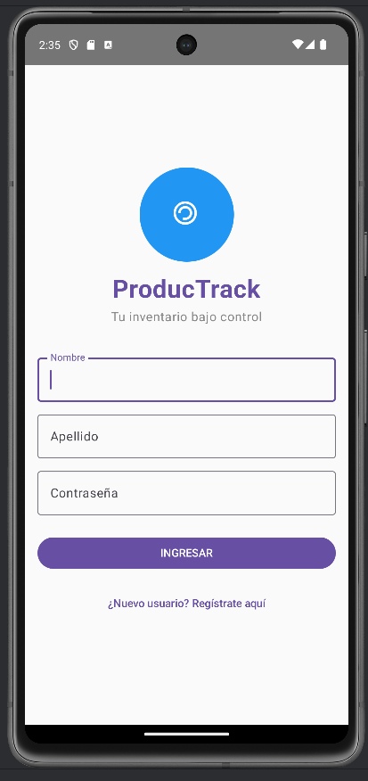

RegistroScreen.kt
Pantalla de creación de nuevos usuarios

Funcionalidad:
- Formulario con 3 campos (Nombre, Apellido, Contraseña)
- Validación de campos no vacíos
- Registra usuario y regresa a Login

Componentes UI:
@Composable
fun RegistroScreen(onRegistroSuccess: () -> Unit)
Elementos: - Título “REGISTRO DE USUARIO” - 3 campos de texto con las mismas características que Login - Botón “GUARDAR Y VOLVER” - TextButton “Cancelar”
Flujo de Registro: 1. Usuario completa los campos 2. Presiona “GUARDAR Y VOLVER” 3. Validación de campos completos 4. Si válido → Controlador.registrarUsuario() 5. Toast “Registrado con éxito” 6. Regresa a LoginScreen
Validación:
if (nombre.isNotEmpty() && apellido.isNotEmpty() && clave.isNotEmpty()) {
Controlador.registrarUsuario(nombre, apellido, clave)
}
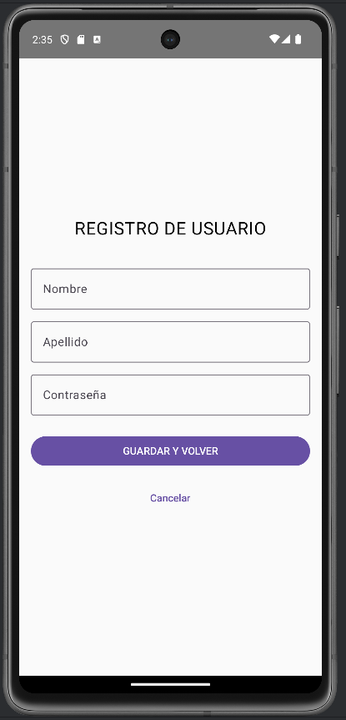

HomeScreen.kt
Pantalla principal - Lista de productos

Funcionalidad:
- Muestra lista completa de productos
- Operaciones: Agregar, Editar, Eliminar
- Cerrar sesión (vuelve a Login)

Componentes UI:
@Composable
fun HomeScreen(
onLogout: () -> Unit,
onAddProduct: () -> Unit,
onEditProduct: (Producto) -> Unit
)
Estructura: - TopAppBar: - Título: “Lista Productos” - Botón “Salir” (TextButton)
- FloatingActionButton:
  - Ícono “+” para agregar producto
- LazyColumn:
  - Lista desplazable de ProductoCard
  - Espaciado de 8dp entre elementos
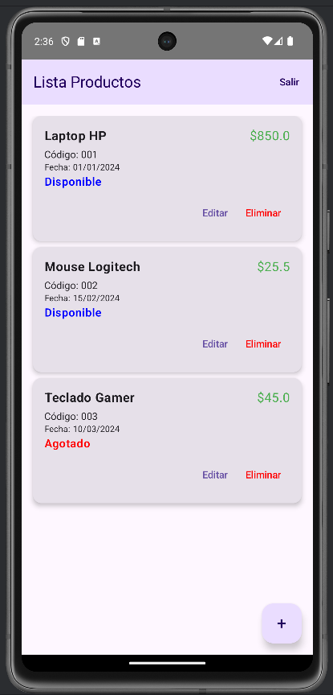

ProductoCard.kt (Componente)
Tarjeta individual de producto
@Composable
fun ProductoCard(
producto: Producto,
onEdit: () -> Unit,
onDelete: () -> Unit
)
Elementos Visuales: - Encabezado: Descripción (bold) | Precio (verde) - Detalles: - Código del producto - Fecha de fabricación - Estado: “Disponible” (azul) o “Agotado” (rojo) - Acciones: - Botón “Editar” - Botón “Eliminar” (rojo)
Eliminación: - Click en “Eliminar” → Controlador.eliminarProducto(producto) - Actualización inmediata (reactividad)
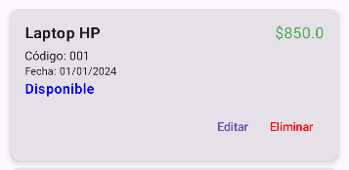

ProductoFormScreen.kt
Formulario para agregar/editar productos

Funcionalidad:
- Modo Creación: Campos vacíos, código editable
- Modo Edición: Campos prellenados, código bloqueado

Componentes UI:
@Composable
fun ProductoFormScreen(
productoAEditar: Producto?,
onSaveSuccess: () -> Unit,
onCancel: () -> Unit
)
Campos del Formulario:
- Código (OutlinedTextField)
  - Tipo: Numérico (solo dígitos)
  - Validación: Solo números
  - Estado: Deshabilitado en edición
- Descripción (OutlinedTextField)
  - Tipo: Texto con capitalización automática
  - Requerido
- Precio (OutlinedTextField)
  - Tipo: Numérico decimal
  - Formato: Double
- Fecha de Fabricación (DatePickerField)
  - Componente personalizado
  - Selector visual de calendario
  - Formato: dd/MM/yyyy
- Disponibilidad (Switch)
  - Toggle on/off
  - Default: true (disponible)
Botones: - “GUARDAR” → Valida y guarda/edita - “CANCELAR” → Descarta cambios y regresa
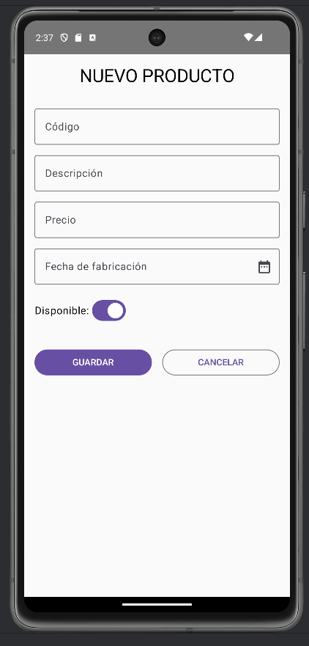
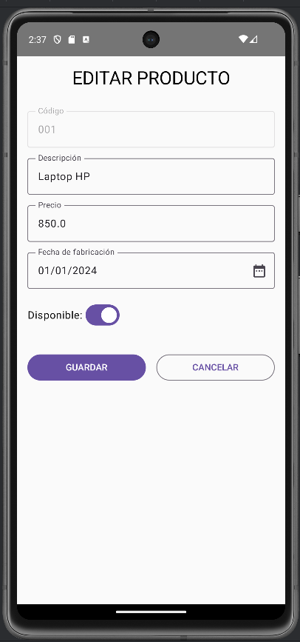

Validación y Guardado:
val precio = precioStr.toDoubleOrNull()
if (codigo.isNotEmpty() && descripcion.isNotEmpty() &&
precio != null && fecha.isNotEmpty()) {
val nuevoProd = Producto(codigo, descripcion, precio, fecha, disponible)
if (esEdicion) {
Controlador.editarProducto(nuevoProd)
Toast.makeText(context, "Producto editado", Toast.LENGTH_SHORT).show()
} else {
Controlador.agregarProducto(nuevoProd)
Toast.makeText(context, "Producto creado", Toast.LENGTH_SHORT).show()
}
onSaveSuccess()
} else {
Toast.makeText(context, "Revise los datos", Toast.LENGTH_SHORT).show()
}
Validaciones: - ✅ Código no vacío - ✅ Descripción no vacía - ✅ Precio válido (número decimal) - ✅ Fecha no vacía

DatePicker.kt
Componente personalizado para selección de fechas
@OptIn(ExperimentalMaterial3Api::class)
@Composable
fun DatePickerField(
label: String,
selectedDate: String,
onDateSelected: (String) -> Unit
)

Funcionalidad:
- Campo de texto con ícono de calendario
- Click en ícono → Abre diálogo de fecha
- Formato de salida: dd/MM/yyyy
- Zona horaria: UTC (evita problemas de conversión)

Componentes:
- OutlinedTextField (editable manualmente)
- IconButton con Icons.Filled.DateRange
- DatePickerDialog con calendario visual
- Botones “Aceptar” / “Cancelar”

Conversión de Fecha:
val sdf = SimpleDateFormat("dd/MM/yyyy", Locale.getDefault())
sdf.timeZone = TimeZone.getTimeZone("UTC")
val date = Date(datePickerState.selectedDateMillis ?: System.currentTimeMillis())
onDateSelected(sdf.format(date))
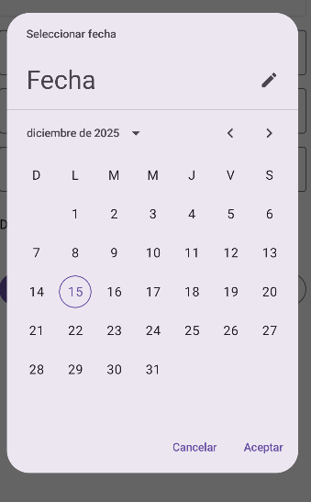

Logo.kt
Componentes de marca de la aplicación

AppLogo()
- Logo circular con imagen de Android
- Fondo azul (#2196F3)
- Tamaño: 120dp
- Ícono interno: 80dp

AppName()
- Texto “ProducTrack” (32sp, bold)
- Subtítulo “Tu inventario bajo control” (16sp, gris)
- Alineación centrada

4️⃣ NAVEGACIÓN

MainActivity.kt
Punto de entrada y gestor de navegación
class MainActivity : ComponentActivity() {
override fun onCreate(savedInstanceState: Bundle?) {
super.onCreate(savedInstanceState)
setContent {
MaterialTheme {
AppNavegacion()
}
}
}
}

AppNavegacion() - Sistema de Rutas
@Composable
fun AppNavegacion() {
var pantallaActual by remember { mutableStateOf("login") }
var productoSeleccionado by remember { mutableStateOf<Producto?>(null) }
when (pantallaActual) {
"login" -> LoginScreen(...)
"registro" -> RegistroScreen(...)
"home" -> HomeScreen(...)
"formulario" -> ProductoFormScreen(...)
}
}

Estados de Navegación:
- pantallaActual: String que controla qué pantalla mostrar
- productoSeleccionado: Producto a editar (null = crear nuevo)

Rutas Disponibles:
Ruta | Pantalla | Acceso desde
"login" | LoginScreen | Inicio, Logout, Registro exitoso
"registro" | RegistroScreen | Link en Login
"home" | HomeScreen | Login exitoso, Guardar producto
"formulario" | ProductoFormScreen | Botón +, Editar producto

Navegación Manual (sin Navigation Compose):
- Uso de callbacks (onLoginSuccess, onNavigateToRegister, etc.)
- Cambio de estado reactivo con remember + mutableStateOf
- Recomposición automática al cambiar pantallaActual

🎨 Tema y Estilos

Color.kt
val Purple80 = Color(0xFFD0BCFF)
val Purple40 = Color(0xFF6650a4)
// ... paleta Material 3

Colores en Recursos (colors.xml)
<color name="ic_launcher_background_blue">#2196F3</color>

Tema Material Design 3
- Uso de MaterialTheme genérico
- Componentes: Material 3 (Compose BOM)
- Iconos extendidos para DateRange

📱 AndroidManifest.xml
<application
android:allowBackup="true"
android:icon="@mipmap/ic_launcher"
android:label="@string/app_name"
android:theme="@style/Theme.Tarea07U2G2">
<activity
android:name=".MainActivity"
android:exported="true"
android:theme="@style/Theme.Tarea07U2G2">
<intent-filter>
<action android:name="android.intent.action.MAIN" />
<category android:name="android.intent.category.LAUNCHER" />
</intent-filter>
</activity>
</application>
Configuración: - Actividad principal: MainActivity - Exportada para launcher - Tema Material personalizado - Backup habilitado

🔧 Dependencias (build.gradle.kts)

Plugins:
plugins {
alias(libs.plugins.android.application)
alias(libs.plugins.kotlin.android)
alias(libs.plugins.kotlin.compose)
}

Configuración Android:
android {
namespace = "com.example.tarea07_u2_g2"
compileSdk = 36
minSdk = 24
targetSdk = 36
buildFeatures { compose = true }
}

Dependencias Principales:
implementation(libs.androidx.core.ktx)
implementation(libs.androidx.lifecycle.runtime.ktx)
implementation(libs.androidx.activity.compose)
implementation(platform(libs.androidx.compose.bom))
implementation(libs.androidx.compose.ui)
implementation(libs.androidx.compose.material3)
implementation(libs.androidx.navigation.compose)
implementation("androidx.compose.material:material-icons-extended:1.6.8")
Tecnologías Clave: - Jetpack Compose: UI declarativa moderna - Material 3: Componentes de diseño actualizados - Kotlin Coroutines: Para operaciones asíncronas (lifecycle) - Material Icons Extended: Iconos adicionales (DateRange)

🔄 Flujo de Uso de la Aplicación

1. Inicio de la App
MainActivity.onCreate()
→ MaterialTheme
→ AppNavegacion()
→ LoginScreen

2. Flujo de Login
LoginScreen
├─ Usuario nuevo → RegistroScreen → Registro exitoso → LoginScreen
└─ Credenciales válidas → HomeScreen

3. Gestión de Productos
HomeScreen
├─ Botón "+" → ProductoFormScreen (modo crear) → Guardar → HomeScreen
├─ "Editar" → ProductoFormScreen (modo editar) → Guardar → HomeScreen
├─ "Eliminar" → Confirmación Toast → Actualización lista
└─ "Salir" → LoginScreen

4. Formulario de Producto
ProductoFormScreen
├─ Rellenar campos → "GUARDAR"
│ ├─ Validación exitosa → Controlador.agregar/editar → Toast → HomeScreen
│ └─ Validación fallida → Toast de error
└─ "CANCELAR" → HomeScreen (sin guardar)

🧪 Datos de Prueba

Usuarios Predefinidos:
Usuario("Edison", "Enriquez", "1234")
Usuario("Kelly", "Ledesma", "1234")
Usuario("Stalin", "Acurio", "1234")
Usuario("Ariel", "Elizalde", "1234")
Usuario("Mauricio", "Lopez", "1234")
Usuario("Angelo", "Silva", "1234")
Usuario("Alexis", "Troya", "1234")

Productos Predefinidos:
Producto("001", "Laptop HP", 850.00, "01/01/2024", true)
Producto("002", "Mouse Logitech", 25.50, "15/02/2024", true)
Producto("003", "Teclado Gamer", 45.00, "10/03/2024", false)

✅ Validaciones Implementadas

Login:
- ✅ Nombre no vacío
- ✅ Apellido no vacío
- ✅ Contraseña no vacía
- ✅ Coincidencia con usuarios registrados
- ✅ Ignore case en nombre y apellido

Registro:
- ✅ Todos los campos requeridos
- ✅ Sin validación de duplicados (simplificación)

Productos:
- ✅ Código numérico y no vacío
- ✅ Descripción no vacía
- ✅ Precio numérico válido (Double)
- ✅ Fecha no vacía
- ✅ Código único (visual, no forzado en backend)

Teclado Virtual:
- ✅ IME Action (Next/Done) en todos los campos
- ✅ Navegación automática entre campos
- ✅ Submit con Enter en último campo

🎯 Casos de Uso Detallados

Caso 1: Usuario Nuevo se Registra
- Abre la app → LoginScreen
- Click “¿Nuevo usuario? Regístrate aquí”
- Completa formulario (Nombre, Apellido, Contraseña)
- Click “GUARDAR Y VOLVER”
- Validación exitosa → Usuario agregado al Controlador
- Regresa a Login → Puede iniciar sesión

Caso 2: Login con Credenciales Existentes
- Ingresa “Edison”, “Enriquez”, “1234”
- Click “INGRESAR”
- Validación exitosa → Toast “¡Bienvenido Edison!”
- Navega a HomeScreen con lista de productos

Caso 3: Agregar Producto Nuevo
- En HomeScreen → Click botón “+”
- ProductoFormScreen en modo creación
- Completa:
  - Código: 004
  - Descripción: Monitor Samsung
  - Precio: 320.50
  - Fecha: 10/12/2024 (desde DatePicker)
  - Disponible: ON
- Click “GUARDAR”
- Validación exitosa → Controlador.agregarProducto()
- Toast “Producto creado”
- Regresa a HomeScreen → Nuevo producto visible

Caso 4: Editar Producto Existente
- En lista, selecciona “Mouse Logitech”
- Click “Editar”
- ProductoFormScreen en modo edición
- Código bloqueado: “002”
- Modifica precio: 30.00 → 28.99
- Click “GUARDAR”
- Controlador.editarProducto() reemplaza datos
- Toast “Producto editado”
- Lista actualizada con nuevo precio

Caso 5: Eliminar Producto
- En lista, selecciona “Teclado Gamer”
- Click “Eliminar”
- Controlador.eliminarProducto() lo remueve
- Recomposición automática → Ya no aparece en lista

Caso 6: Cerrar Sesión
- En HomeScreen → Click “Salir”
- Regresa a LoginScreen
- Datos permanecen en memoria (usuarios y productos)

🚀 Características Técnicas Destacadas

Reactividad con Compose:
- mutableStateListOf en Controlador
- Cambios instantáneos en UI sin notifyDataSetChanged()
- Recomposición automática de LazyColumn

Gestión de Estado:
- remember + mutableStateOf para variables locales
- Estado compartido a través de callbacks
- Sin ViewModel (simplificación MVC básico)

Material Design 3:
- OutlinedTextField con labels flotantes
- TopAppBar con Material You
- FloatingActionButton con elevación
- Card con elevación y sombras
- Switch moderno

Experiencia de Usuario:
- Toast informativos en todas las acciones
- Navegación del teclado con IME Actions
- DatePicker visual (no escritura manual obligatoria)
- Campos con placeholder y autocompletado
- Contraseñas ocultas con asteriscos

📊 Estadísticas del Proyecto

Archivos de Código:
- Kotlin: 13 archivos
- XML: 10 archivos (recursos y manifest)
- Total líneas de código: ~1200+ líneas

Pantallas Implementadas:
- LoginScreen
- RegistroScreen
- HomeScreen
- ProductoFormScreen

Componentes Reutilizables:
- AppLogo
- AppName
- DatePickerField
- ProductoCard

⚠️ Limitaciones Conocidas

Almacenamiento:
- ❌ Sin persistencia (datos se pierden al cerrar app) los datos se guardan en memoria
- ❌ No usa Room Database ni SharedPreferences
- ✅ Solución: Implementar Room o DataStore

Seguridad:
- ❌ Contraseñas sin cifrar
- ❌ Sin validación de fortaleza de contraseña
- ✅ Solución: Hash con BCrypt o similar

Validaciones:
- ❌ No verifica códigos duplicados al crear
- ❌ No limita longitud de campos
- ✅ Solución: Agregar validaciones en Controlador

Navegación:
- ❌ No usa Navigation Compose oficial
- ❌ Sin back stack management
- ✅ Solución: Migrar a NavController

📚 Recursos y Referencias

Documentación Oficial:
- Jetpack Compose
- Material Design 3
- Kotlin

Bibliotecas Utilizadas:
- androidx.compose.material3 - Componentes UI
- androidx.navigation.compose - (Declarada pero no usada)
- material-icons-extended - Iconos DateRange

📄 Licencia
Proyecto académico - Universidad (Tarea 07 Unidad 2)

📝 Notas Finales
Este proyecto demuestra una implementación sólida de los conceptos fundamentales de desarrollo Android moderno:
✅ Arquitectura MVC bien estructurada
✅ UI declarativa con Jetpack Compose
✅ Material Design 3 consistente
✅ Gestión de estado reactiva
✅ Validaciones funcionales
✅ Código limpio y organizado
Es una base excelente que puede evolucionar hacia una aplicación profesional con las mejoras sugeridas.

Fecha de Documentación: 14 de diciembre de 2024
Versión del Documento: 1.0
Estado del Proyecto: ✅ Funcional y Completo

